13.
#include <stdio.h>
-เรียกใช้ไฟล์stdio.h
#include <stdlib.h>
-เรียกใช้ไฟล์ stdlib.h

int main ()
-สร้างฟังก์ชั่นหลัก
{
int integer1;
-กำหนดตัวแปรตัวที่1
int integer2;
-กำหนดตัวแปรตัวที่2
int sum;
-กำหนดตัวแปรตัวที่3

printf( "Enter first integer\n" );
-อธิบายตัวรับค่า
scanf( "%d", &integer1 );
-รับค่าตัวแปรตัวที่1

printf( "Enter second integer\n" );
-อธิบายตัวรับค่า
scanf( "%d", &integer2 );
-รับค่าตัวแปรตัวที่2

sum = integer1 + integer2;
-หาผมรวมระหว่างสองตัวแปร โดยรับค่าไว้ในตัวแปรตัวที่3

printf( "Sum is %d\n", sum );
-แสดงผลลัพธ์ออกมา

return 0;
- return คือค่าแสดงผลการทำงาน(สิ้นสุดโปรแกรม)

}

14.

  - Count จะมีค่าเป็น 1 เมื่อผ่านคำสั่งไหน
- int count = 1;

b.โปรแกรมนี้แสดงอะไรออกทางหน้าจอ
-
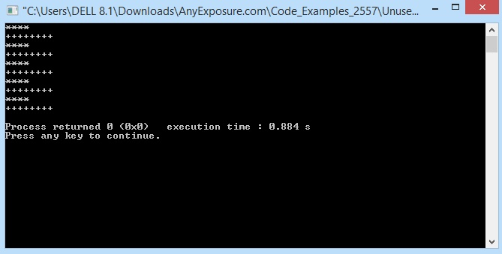

c. เมื่อโปรแกรมทำงานผ่านบรรทัด count++; แล้ว ค่า count จะเปลี่ยนไปอย่างไร และโปรแกรมจะกลับไปทำงานต่อในบรรทัดใด
- countจะเพิ่มทีละ1 และวนloopทำงานซ้ำที่whileจนกว่าจะไม่ตรงตามเงื่อนไขที่ให้ไว้

d. ในบรรทัดที่ 10) while ( count <= 10 ) เมื่อผ่านบรรทัดนี้แล้วโปรแกรมจะทำงานต่อในบรรทัดไหน และมีเงื่อนไขอย่างไร (hint โปรแกรม จะวนซ้ำ แต่จะมีอยู่หนึ่งครั้งที่โปรแกรมจะไม่วนซ้ำ จงหาว่า ค่า count เป็นเท่าไหร่)
- จะทำงานต่อในบรรทัด printf( "%s\n", count % 2 ? "****" : "++++++++" );
ซึ่งเพิ่มจำนวนcountทีละ1 และลูปไปเรื่อยๆจนcountเท่ากับ11 จึงจะพ้นลูปแล้วไม่ทำงานซ้ำอีก

